Есьман Виктор КИТ-119б

**Лабораторная работа №1**

***Тема:*** Разработка программ на С#. Консольные приложения.

***Цель:*** разработать первую программу на С#.

**Индивидуальное задание:**

1. Ввод и сохранение анкетных данных личного дела студента вуза: Ф.И.О., дата рождения, дата поступления, индекс академ. группы (а, б...), ф­т, специальность, успеваемость (в %). Обеспечить валидацию вводимых данных.
2. Доступ к личным полям реализовать с помощью свойств класса, обеспечив необходимые вычисления и проверку корректности устанавливаемых значений. Для упрощённого доступа использовать автоматически реализуемые свойства.
3. Отображение введённых данных.
4. Демонстрация работы с массивами объектов.
5. В отчёте подробно описать структуру разработанных классов и их взаимосвязи.

**Ход работы:**

1. using System;
2. using System.Collections.Generic;
3. using System.Linq;
4. using System.Text;
5. using System.Text.RegularExpressions;
6. using System.Threading.Tasks;
7. namespace DOT_Net_Lab_1
8. {
9. class Student
10. {
11. public string fio { get; set; }
12. public string date_birthd { get; set; }
13. public string date_post { get; set; }
14. public char index_group { get; set; }
15. public string f_t { get; set; }
16. public string spechialization { get; set; }
17. public int progress { get; set; }
18. public Student()
19. {
20. }
21. public Student(string fio_con, string date_birthd_con, string date_post_con, char index_group_con, string f_t_con, string spechialization_con, int progress_con)
22. {
23. fio = fio_con;
24. date_birthd = date_birthd_con;
25. date_post = date_post_con;
26. index_group = index_group_con;
27. f_t = f_t_con;
28. spechialization = spechialization_con;
29. progress = progress_con;
30. }
31. public override string ToString()
32. {
33. return $" Фио: {fio}\n День рождения: {date_birthd}\n Дата поступления: {date_post}\n Индекс группы: {index_group}\n Факультет: {f_t}\n Специальность: {spechialization}\n Успеваемость: {progress}\n \n";
34. }
35. }
36. class Program
37. {
38. static void Main(string[] args)
39. {
40. Student[] students = new Student[1];
41. for (int i = 0; i < 1; i++)
42. {
43. Console.WriteLine("Введите фио:");
44. string fio = Console.ReadLine();
45. while (Regex.IsMatch(fio, "^[А-Я][a-я]+") == false)
46. {
47. Console.WriteLine("Введите даные еще раз:");
48. fio = Console.ReadLine();
49. }
50. DateTime dt;
51. Console.WriteLine("Введите дату рождения:");
52. string date_birthd = Console.ReadLine();
53. while (DateTime.TryParse(date_birthd, out dt) == false)
54. {
55. Console.WriteLine("Введите даные еще раз:");
56. date_birthd = Console.ReadLine();
57. }
58. Console.WriteLine("Введите дату поступления:");
59. string date_post = Console.ReadLine();
60. while (DateTime.TryParse(date_post, out dt) == false)
61. {
62. Console.WriteLine("Введите даные еще раз:");
63. date_post = Console.ReadLine();
64. }
65. Console.WriteLine("Введите индекс группы:");
66. string index_group = Console.ReadLine();
67. char c = char.Parse(index_group);
68. while (Regex.IsMatch(index_group, "[а-в]") == false)
69. {
70. Console.WriteLine("Введите даные еще раз:");
71. index_group = Console.ReadLine();
72. c = char.Parse(index_group);
73. }
74. Console.WriteLine("Введите факультет:");
75. string f_t = Console.ReadLine();
76. while (Regex.IsMatch(f_t, "[^А-Я]+") == false)
77. {
78. Console.WriteLine("Введите даные еще раз:");
79. f_t = Console.ReadLine();
80. }
81. Console.WriteLine("Введите специальность:");
82. string spechialization = Console.ReadLine();
83. while (Regex.IsMatch(spechialization, "[^А-Яа-я]+") == false)
84. {
85. Console.WriteLine("Введите даные еще раз:");
86. spechialization = Console.ReadLine();
87. }
88. Console.WriteLine("Введите прогресс в % (не больше 100):");
89. string progress = Console.ReadLine();
90. int intValue = Convert.ToInt32(progress);
91. while (intValue > 100)
92. {
93. Console.WriteLine("Введите даные еще раз:");
94. progress = Console.ReadLine();
95. intValue = Convert.ToInt32(progress);
96. }
97. // students[i].progress = intValue;
98. students[i] = new Student(fio, date_birthd, date_post, c, f_t, spechialization, intValue);
99. Console.WriteLine(students[i].ToString());
100. }
101. Console.ReadLine();
102. }
103. }
104. }

Код 1 – Сущность «Студент».

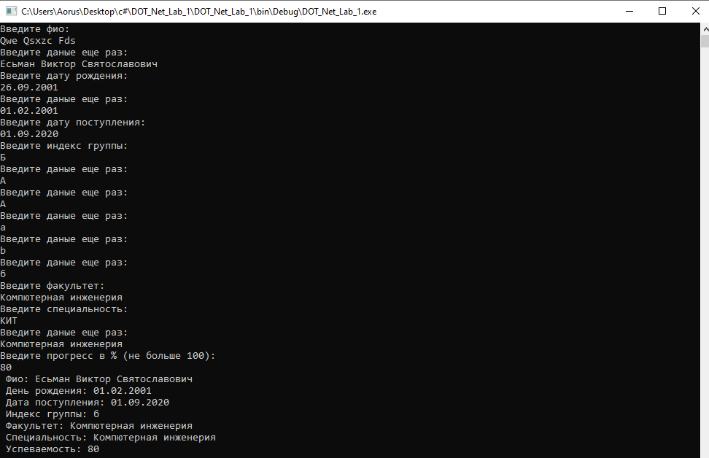

Рисунок 1 – Результат вывода

***Выводы:*** разработал программу на С#. Изучил консольные приложения и массивы на С#.